Отделение Интеллектуальные кибернетические системы

|  |
| --- |
| МИНИСТЕРСТВО ОБРАЗОВАНИЯ И НАУКИ РОССИЙСКОЙ ФЕДЕРАЦИИ  федеральное государственное АВТОНОМНОЕ образовательное учреждение ВЫСШЕГО образования  «Национальный исследовательский ядерный университет «МИФИ» |
| **Обнинский институт атомной энергетики –**  филиал федерального государственного автономного образовательного учреждения высшего образования «Национальный исследовательский ядерный университет «МИФИ»  **(ИАТЭ НИЯУ МИФИ)** |

Отчет по лабораторной работе

По курсу: «Информационные системы и технологии»

|  |
| --- |
| Выполнил: студент гр. ИС-М18  Кастыря Н.А. |
| Проверил:  д.т.н., профессор  Сальников Н.Л. |
|  |
|  |

# Лабораторная работа №1

**Тема: «**Написание структурной нотации и расчет пиковой производительности суперкомпьютера **Sequoia** **BlueGene/Q** от компании **IBM**.

**Цель работы:**  Научиться понимать и описывать структурную нотацию суперкомпьютеров, а также проводить расчет их пиковой производительности (ПП).

**Краткая история:**

Sequoia – проект суперкомпьютера петафлопсной производительности, основанный на архитектуре Blue Gene/Q. Разработан компанией IBM для Национальной администрации по ядерной безопасности. Суперкомпьютер был запущен в июне 2012 года в Ливерморской национальной лаборатории.

Построен на архитектуре BlueGene/Q, который является третьим и последним поколением архитектуры BlueGene.

**Структура:**

* **Архитектура:** BlueGene/Q
* **Процессор:** Power BQC 16C 1.6GHz (IBM A2)
* **Память:** DDR3L
* **Взаимодействие:** Custom Interconnect

**Спецификация системы Sequoia** **BlueGene/Q:**

* Пиковая производительность: 20,132.7 TFlop/s
* Достигнутая производительность: 17,173.2 TFlop/s
* 98304 (1024 в одной стойке) вычислительных узлов (nodes), каждый из которых содержит 16-ядерный процессор Power BQC (IBM A2) c 16 ГБ памяти
* Cтоек (Cabinets): 96
* Общая системная память: 1,572,864 GB
* Общее количество ядер: 1,572,864

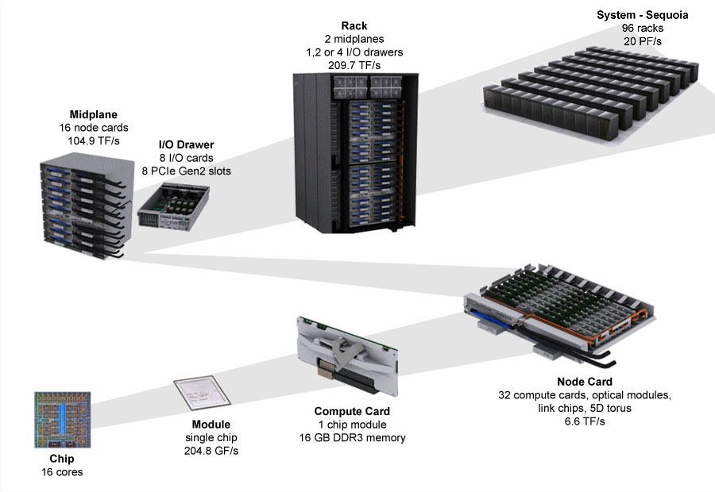

**Рисунок 1.** Схема Sequoia BlueGene/Q

**Cabinet (Rack - стойка):**

* 2 midplane
* 1024 compute node
* 16,384 TB
* 209,7 TFLOPs

**Midplane:**

* 16 node cards
* 8192 GB
* 104,8576 TFLOPs

**Node card:**

* 32 compute nodes
* 512 GB
* 6,5536 TFLOPs

**Compute node (вычислительный узел):**

* 16 GB
* 0,2048 TFLOPs

**Процессор Power BQC 16С:**

* 18 ядер (16 основных для вычислений, 1 для операционной системы

и ещё 1 для надёжности вычислений всей системы)

* 1,6 Ггц тактовая частота
* 8 операций за один такт на каждое ядро
* 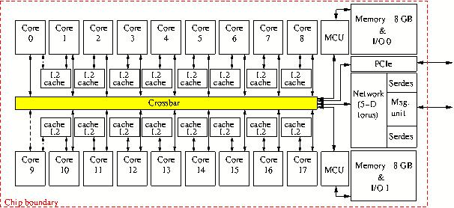Пиковая мощность - 204,8 GFLOPs

**Рисунок 2.** Схема процессора Power BQC 16С:

**Построение структурной нотации суперкомпьютера Sequoia** **BlueGene/Q:**

C= {96 Cabinets}

Cabinet = {1024 nodes, 4 I/O Cards }

Node = {PBlueGene\Q(Power BQC 16С), M16Гб(DDR3L)}

PBlueGene\Q(Power BQC 16С) = {16 Cores(Power BQC 16С), RAM16Гб}

**Зная структурную нотацию, можем рассчитать пиковую производительность:**

PBlueGene\Q(Power BQC 16С) = 8 FLOPs * 1,6 ГГц * 16 cores = 0,2048 TFLOPs = 204,8 GFLOPs

ПП(Node) = 0,2048 TFLOPs

ПП(Cabinet) = 0,2048 TFLOPs * 1024 nodes = 209,7 TFLOPs

**ПП(C) = 96** **cabinets * 209,7 TFLOPs = 20132,7 TFLOPs = 20,1327 PFLOPs**

Теоретическая производительность суперкомпьютера составляет 20,1327 PFLOPs. Однако в рейтинге TOP500, компьютер показал результат 17,1 PFLOPs.

Таким образом, теоретический максимум производительности в рейтинге ТОП500 = 20,1327 PFLOPs.

Получившееся значение: 20,1327 PFLOPs. Результаты идентичны.

**Вывод:**

В результате работы был проанализирован суперкомпьютер Sequoia BlueGene\Q, занимающий 8 место в топе 500 суперкомпьютеров(на июнь 2018 года), и составлена структурная нотация к нему. Также была рассчитана пиковая производительность суперкомпьютера, которая совпадает с официальными данными.

**Список литературы**

1. P. A. Boyle. The BlueGene/Q Supercomputer. Proceedings of science.

(June 29, 2012). PDF - https://pos.sissa.it/164/020/pdf

1. Интернет-ресурс: [https://www.top500.org/system/177556](https://www.top500.org/system/177556https://wccftech.com/nvidia-pascal-gp100-gpu-compute-performance/)
2. Интернет-ресурс: <https://en.wikipedia.org/wiki/Blue_Gene#Blue_Gene/Q>
3. Интернет-ресурс: http://www.nsc.ru/win/elbib/data/show_page.dhtml?77+1328
4. Интернет-ресурс: <https://ru.wikipedia.org/wiki/FLOPS>